Пожарная безопасность в офисе
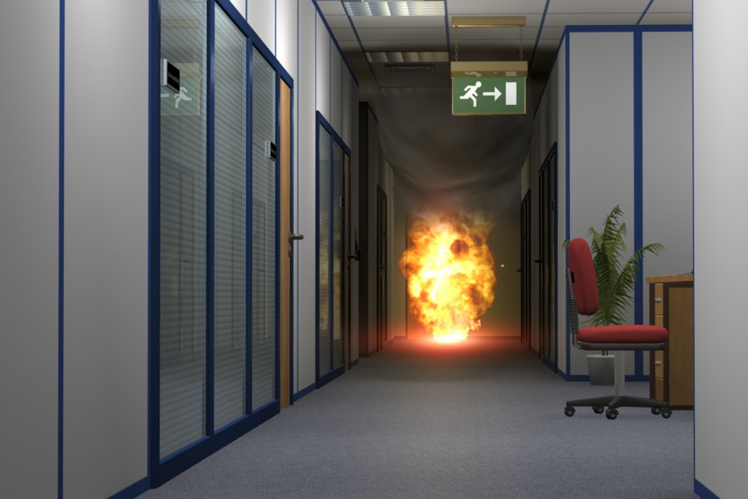
В последнее время проблема обеспечения безопасности офиса стала очень актуальной. Несанкционированный доступ в помещение и возрастающие случаи пожара заставляют задумываться о том, как избежать подобных негативных факторов. Предпосылок к возникновению пожароопасных ситуаций множество, среди них ненадлежащий контроль за средствами безопасности или монтаж оборудования не специализированными компаниями. Многие люди подходят к решению вопросов пожарной безопасности лишь для «галочки», но как показывает практика все это чревато большими потерями, как имущественных ценностей, так человеческих жизней.
Чтобы обеспечить безопасную работу сотрудников в офисе, помещение должно соответствовать всем требованиям пожарной безопасности. Например, пожарная сигнализация в офисе поможет сотрудникам понять, что в помещении произошло возгорание или же пошел дым. Чтобы обеспечить своевременное обнаружение пожара, следует установить специальные датчики, которые будут срабатывать при появлении в помещении дыма. Оповещенные об опасности сотрудники могут сами попытаться устранить проблему, или же сразу покинуть помещение, если уже начался пожар.
Обеспечение пожарной безопасности в офисе не будет полным без огнетушителей. Огнетушители в офисах должны быть расположены на видных местах. Также правильно должно быть оборудовано место, где хранится огнетушитель. На огнетушитель не должны падать прямые солнечные лучи. Также огнетушитель должен быть защищен от любых неблагоприятных факторов и механических воздействий, таких как вибрация, повышенная влажность. Все сотрудники офиса должны знать, как пользоваться огнетушителем. Для этого каждый должен быть ознакомлен с правилами эксплуатации огнетушителей.
В офисах, где есть оргтехника, используют порошковые или же углекислотные огнетушители. Рекомендуется раз в два года проверять массу заряда огнетушителя. А перезаряжать огнетушитель следует раз в пять лет.
Какие еще меры пожарной безопасности в офисе вы можете предпринять? Обязателен план эвакуации сотрудников, на котором будут стрелками изображены рекомендуемые пути выхода, а также обозначены все запасные выходы (в том числе и через окна, если они есть), места расположения средств пожаротушения, телефонов и т. д. План пожарной безопасности должен висеть на видном месте.
В каждом офисе должен быть назначен ответственный за пожарную безопасность. Обычно это руководитель отдела. Но стоит учесть, что ответственный за пожарную безопасность должен пройти обучение по ПТМ (пожарно-техническому минимуму).
Также важно, чтобы каждый сотрудник офиса был ознакомлен с мерами пожарной безопасности и прочитал инструкцию о порядке действий персонала во время пожара. О том, что сотрудники ознакомлены с правилами действий во время пожара, делается запись в специальном журнале регистрации противопожарного инструктажа.
Соблюдайте все меры предосторожности, чтобы избежать опасных ситуаций. Помните, что правильно обеспеченная пожарная безопасность в офисе спасет жизни людей.

